Dựa vào bản phân rã WBS (Lab 8), sử dụng ít nhất 2 công cụ để xây dựng lược đồ Gantt cho dự án của nhóm
1.1. Tìm hiểu các công cụ xây dựng lược đồ Gantt
Wrike – Best for Enterprise Teams
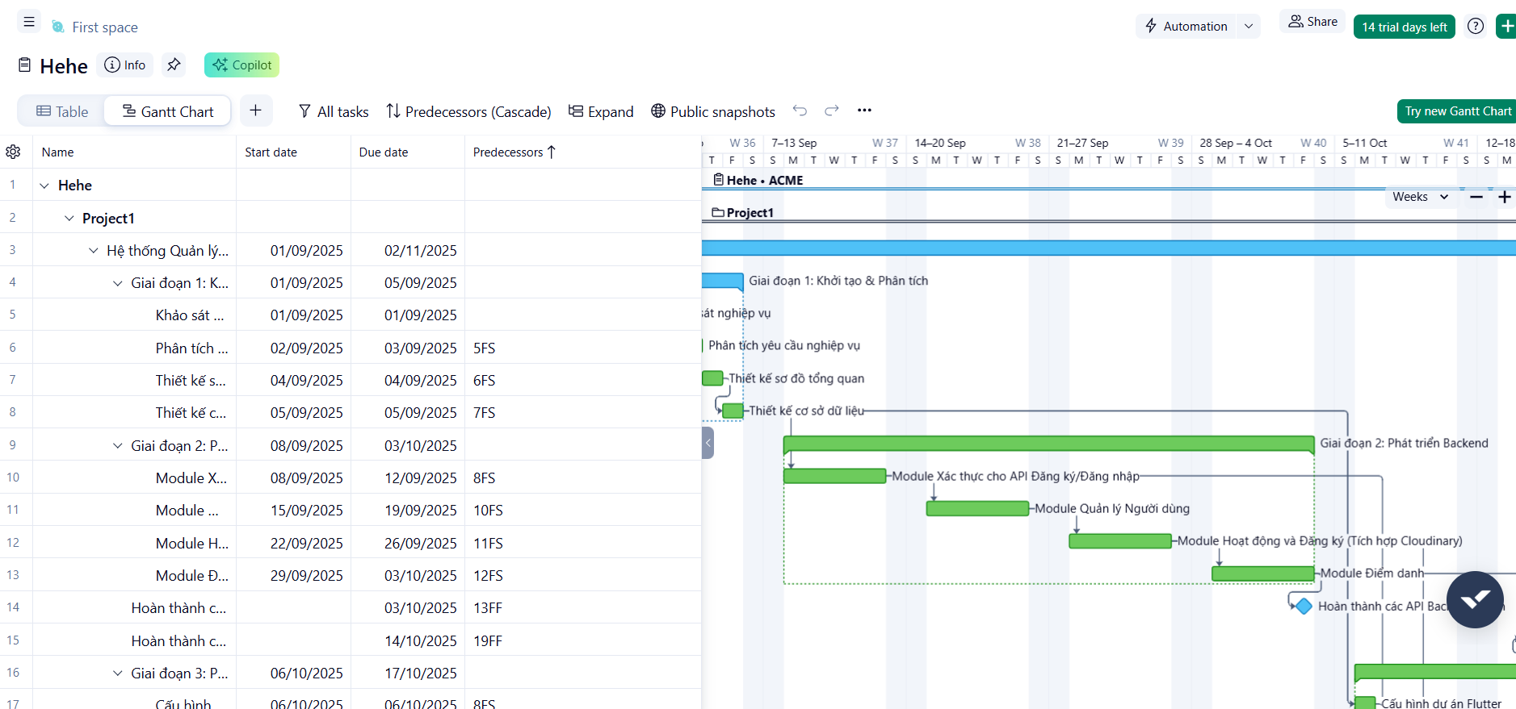

Smartsheet – Best Spreadsheet-Style Gantt Tool
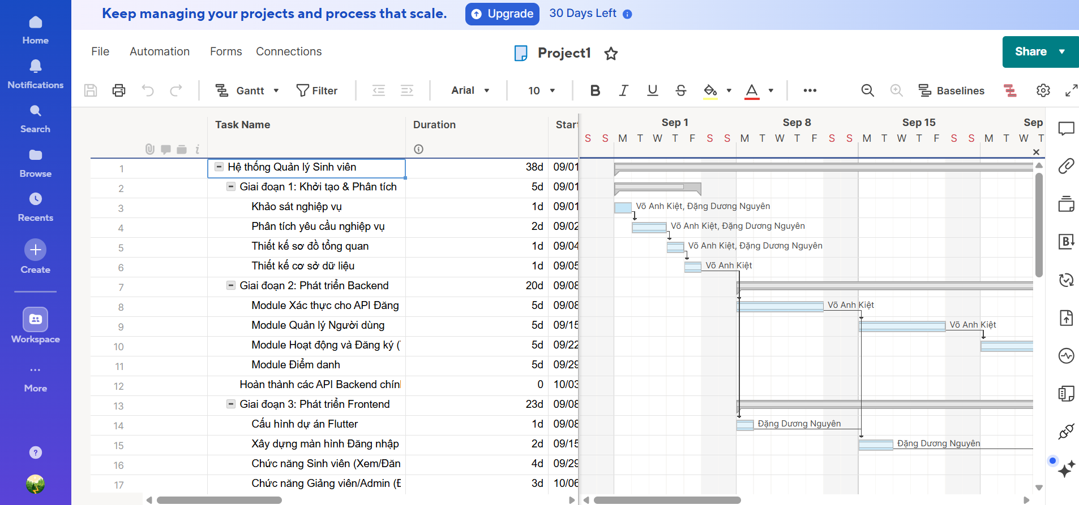
1.2. Sử dụng công cụ đã tìm hiểu, để xây dựng lược đồ Gantt sau:
Với bảng phân rã công việc sau (WBS):
Instagrantt
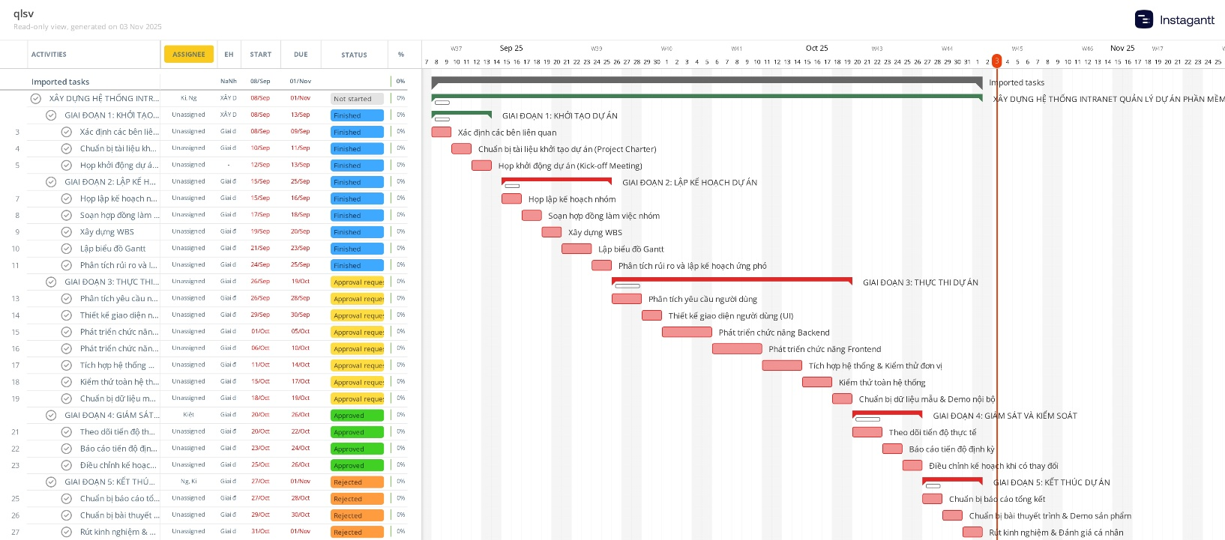

Wrike
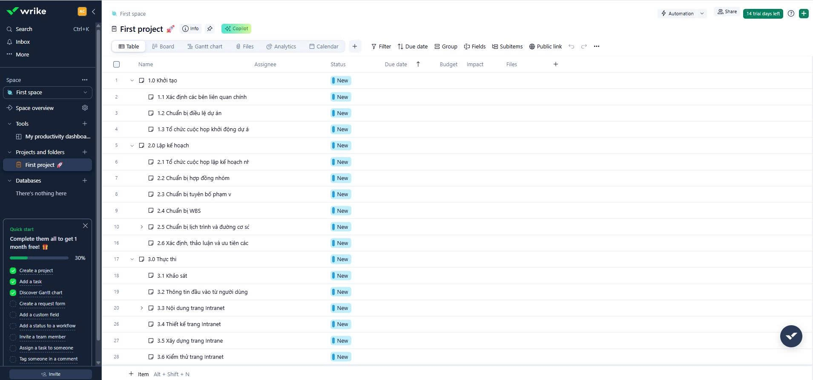

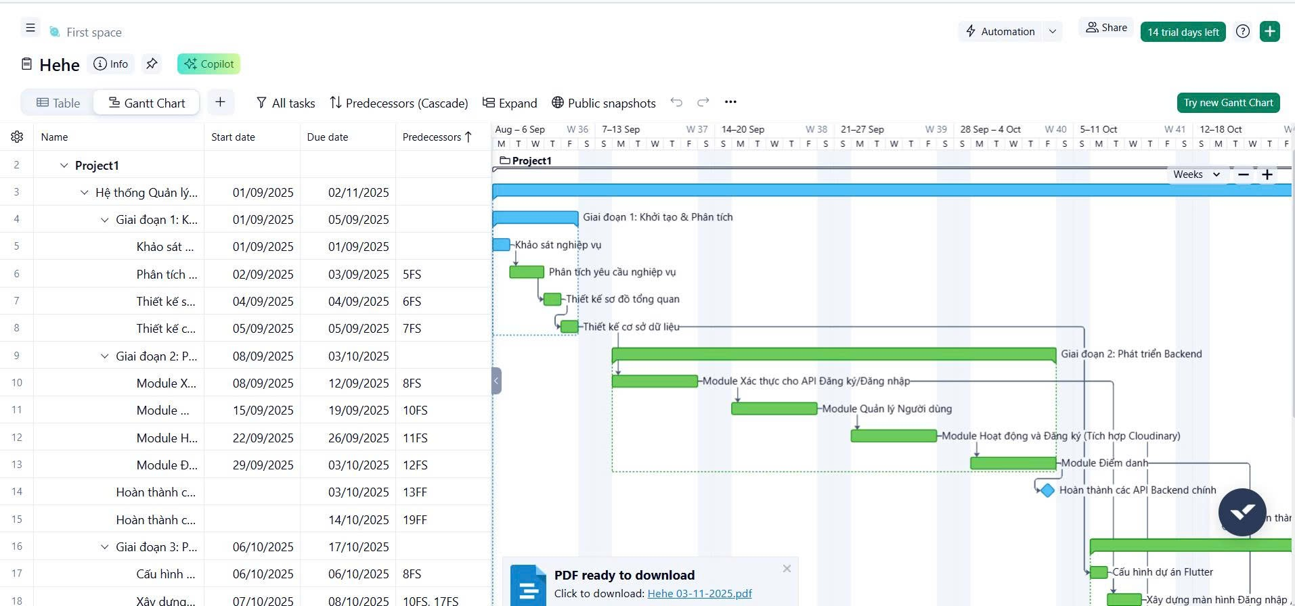
Smartsheet
